MOÇÃO DE APLAUSO Nº 390/2019

“A Câmara de Vereadores de Itapevi, por meio dos edis que subscrevem este documento, requer Moção de Aplauso”.

Os vereadores que o presente subscreve, vem nos termos regimentais desta Augusta Casa de Leis, requerer Moção de Aplauso ao Senhor Elio Egea, pelo trabalho na realização da Semana de Educação Ambiental, no Município de Itapevi.

JUSTIFICATIVA

A presente propositura visa prestar uma homenagem à Secretaria de Meio Ambiente e Defesa dos Animais, pela realização da edição de 2019 da Semana de Educação Ambiental, em nossa cidade.
A edição deste ano ocorreu entre os dias 16 e 22 de setembro alcançando a participação de quase mil pessoas entre os eventos realizados.
Palestras sobre “abandono de animais domésticos” e “manejo de animais silvestres”: com o objetivo de informar, conscientizar e sensibilizar os cidadãos acerca dos temas envolvendo bem-estar animal e o manejo de fauna silvestre.
Oficina de recicláveis: onde o foco foi conscientizar os participantes sobre a importância da preservação do meio ambiente, despertando o interesse pela reciclagem, além de estimular o consumo consciente, e reaproveitar certo materiais gerando uma fonte alternativa de renda.
Palestras sobre gestão compartilhada de resíduos sólidos: onde ocorreu a promoção de uma forma estruturada sobre a gestão compartilhada de resíduos sólidos e como isso afeta a saúde ambiental bem como meio que vivemos.
Feira Animal! Educação ambiental em exposição: com o enfoque sobre conscientização dos cidadãos sobre a preservação da fauna, esclarecendo sobre o papel de cada animal nos seus diferentes grupos biológicos no equilíbrio de todo o meio ambiente.
Plantio de árvores: com o objetivo de ampliar as áreas verdes da cidade, e melhorando a qualidade ambiental de Itapevi, envolvendo, principalmente, os cidadãos que moram nas áreas próximas as de plantio, mostrando o quão importante é esta ação e influenciando assim o incentivo a sua realização voluntaria através da sensibilização do quanto esta pratica é imprescindível para o meio que vivemos.
3º pedalada pelo Meio Ambiente: incentivando a adoção de hábitos mais saudáveis e sustentáveis, conscientizando as pessoas sobre quão grande é o dano que causamos ao meio ambiente através da queima de combustíveis fósseis, estimulando assim o uso de meios de transportes alternativos e com menor potencial de degradação ao meio ambiente.
Diante deste belo trabalho realizado pela Secretaria de Meio Ambiente e Defesa dos Animais, reitero que seja mais que aprovada a presente Moção de Aplauso.

Sala das Sessões Benvindo Moreira Nery, 03 de outubro de 2019.

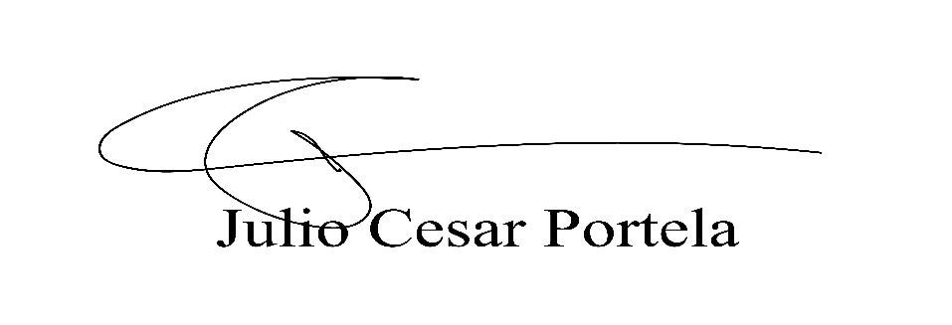

Vereador

